Урок-семинар «Компьютер – друг или враг?»
Творческое название урока: «Компьютер – друг или враг?»
Цели урока:
- Обучающая – формирование навыков систематизации информации.
- Развивающая – формирование самостоятельной познавательной деятельности.
- Воспитательная – пропаганда здорового образа жизни, формирование информационной культуры.
Задачи урока:
- Показать вред, наносимый компьютером человеку и окружающей среде.
- Разработать рекомендации для сохранения здоровья при работе за ПК.
- Рекомендовать упражнения, направленные на формирование осознанного отношения к своему психическому здоровью и профилактику зависимости от работы на компьютере.
Проблемные вопросы:
- Какими «профессиями» владеет компьютер?
- Можно ли заболеть от компьютера?
- Какой вред наносит компьютер окружающей среде?
Техническое оснащение:
- Персональные компьютеры учащихся;
- Проекционная система;

Программное обеспечение:
- Редактор электронных презентаций Microsoft PowerPoint;
- Текстовый процессор Microsoft Word;

План проведения семинара
1 этап – подготовительный
В качестве темы для самостоятельного исследования классам была предложена тема «Компьютер – друг или враг?».
1) Учащимся было дано задание написать сочинение в произвольной форме на данную тему.
2) Проведение исследования. Ученикам -х классов было предложено ответить на вопросы анкеты:
- Пользуетесь ли вы компьютером?
  - Да
  - Нет
  - Редко
- Как часто вы пользуетесь компьютером?
  - Ежедневно
  - Один раз в неделю
  - Редко
- Какова продолжительность работы за компьютером?
  - Неограниченное время
  - 1 - 2 часа
  - Менее 1 часа
- Для чего вам нужен компьютер?
  - Для работы
  - Для игр
  - Все вместе
- Нервничаете ли вы, если у вас что-нибудь не получается?
  - Да
  - Нет
  - Не знаю

2 этап – формирование групп учащихся
Самостоятельные исследования учащихся:
1 группа
Тема: «Профессии компьютера»
Проблемный вопрос: «Какую роль играет компьютер в профессиональной деятельности человека?»
Форма отчета: компьютерная презентация + текстовое сообщение.
2 группа
Тема: «Компьютер и здоровье»
Проблемный вопрос: «Какое воздействие оказывает компьютер на здоровье человека?»
Форма отчета: компьютерная презентация + текстовое сообщение.
3 группа
Тема: «Компьютер и окружающая среда»
Проблемный вопрос: «Какой вред компьютер наносит окружающей среде?»
Форма отчета: компьютерная презентация + текстовое сообщение.
3 этап – инструктаж учащихся
    - Консультации с каждой группой учащихся по теме задания.
    - Помощь в создании презентации.
    - Обсуждение правил оформления текстовых сообщений.
4 этап – самостоятельная работа учащихся
Роль учителя на данном этапе – консультирование, помощь, направление деятельности учащихся в нужное русло.
5 этап – проведение семинара

Ход семинара
I. Результаты анкетирования
Учитель: Мы провели исследование о том, как учащиеся используют компьютер.
Результаты анкетирования показали следующее:
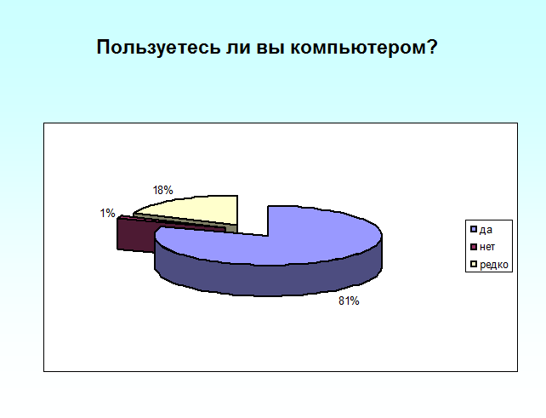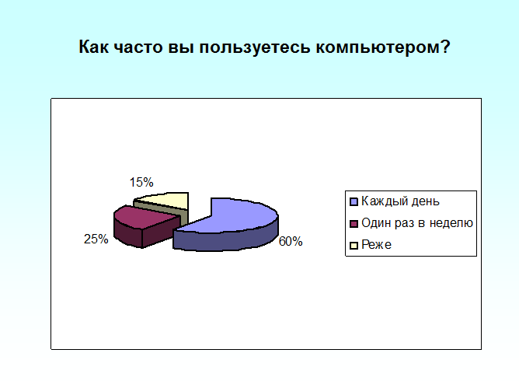
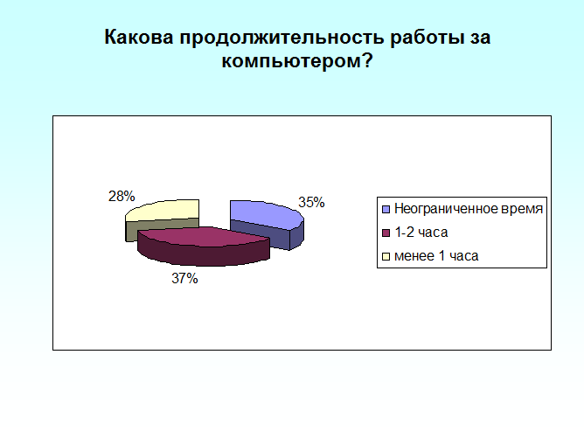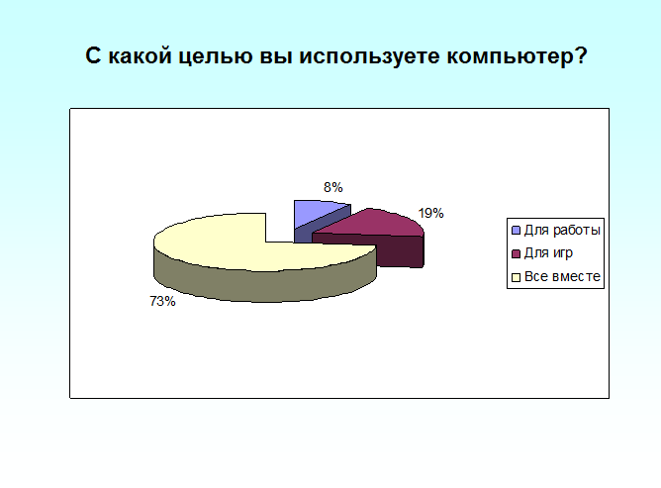
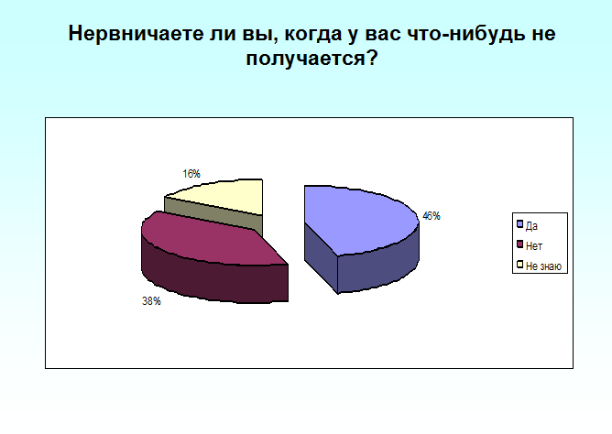
За последние годы компьютер превратился из устройства для профессионалов в самый обыденный предмет. Множество людей постоянно общается с ним. За всю историю человек еще не имел дела с таким воздействием, режимом нагрузок, как при работе с компьютером, организм и сознание просто не успели адаптироваться. Как правильно выбрать компьютер и программы, как пользоваться компьютером, чтобы не навредить здоровью; чтобы компьютер стал незаменимым помощником и другом?
Компьютер может стать другом или заклятым врагом, может помочь в беде, а может добавить кучу проблем, может помочь найти единомышленников, а может привести к одиночеству.
Итак, давайте послушаем выступления учащихся, которые расскажут нам о незаменимой помощи компьютера в жизни человека.
II. Выступления учащихся
Компьютерная презентация «Компьютер – друг или враг?» (Приложение 1)
- Выступление 1 группы «Профессии компьютера» (Приложение 2)

Учитель: возможности компьютера велики, но неграмотное использование компьютера может привести к тяжелым последствиям.

2. Физкультминутка
3. Выступление 2 группы «Компьютер и здоровье» (Приложение 4)

4. Гимнастика для глаз
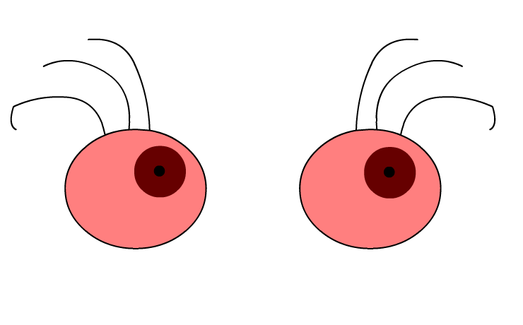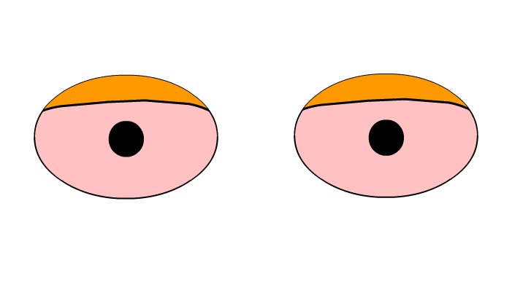
Упражнение 2 Упражнение 5
5. Выступление 3 группы «Компьютер и окружающая среда» (Приложение 5)
6. Гимнастика для рук

7. Обсуждение увиденного и услышанного материала.
III. Интерактивное голосование
Учитель: Проведем небольшой опрос с помощью системы голосования. Вы можете проголосовать, выбрав тот вариант ответа, который вам подходит

IV. Подведение итогов семинара

